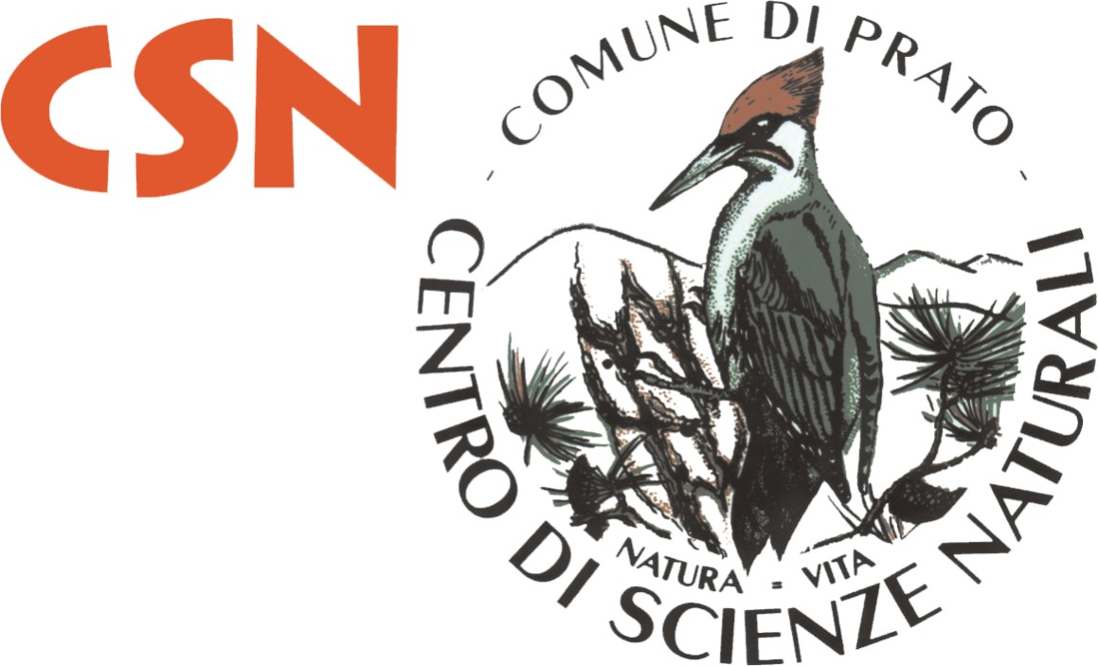
Comunicato stampa, 9 aprile 2015

Prato, al CSN due mesi di Festival della Natura
Tutti i week end di aprile e maggio visite guidate, incontri, escursioni e giochi al Centro di Scienze Naturali per festeggiare la primavera e conoscere meglio animali e ambiente

Prato – A primavera, si sa, la vita si risveglia e per festeggiare il trionfo della natura che rinnova i suoi cicli, il Centro di Scienze Naturali (CSN) di Galceti ospiterà un eccitante programma di 18 eventi per tutte le età, che caratterizzeranno i fine settimana di aprile e maggio: flora, fauna, astronomia, piccoli e grandi fenomeni di terra e cielo, con visite guidate, incontri, escursioni, documentari, giochi, laboratori, tutto compreso nel normale prezzo d’ingresso (€ 5, ridotto 3).
L’anteprima sotto la pioggia di sabato scorso e la caccia al tesoro di Pasquetta sono servite per rodare i motori dell’organizzazione, che debutterà dopo domani, sabato, ore 11, con la prima delle molte visite guidate a parco, museo e rettilario che si ripeteranno nei due mesi seguenti. Per domenica 12, ore 16.00, è invece prevista un’escursione nel mondo degli insetti, blatte, cavallette, ragni e coleotteri, curata dalla Fondazione Malenotti. Titolo: Scarafaggio mon amour.
Il menù di sabato 18 include visita guidata al mattino e, alle 16,30, Segui le tracce, un divertente pellegrinaggio nel parco alla ricerca di reperti animali, impronte, unghie, artigli, speroni, ecc. L’iniziativa è curata da Legambiente Prato nell’ambito della Settimana della Cultura Scientifica in Toscana. A seguire giochi e laboratorio. Il giorno seguente, alle 16, la Fondazione Malenotti gestirà un nuovo incontro al rettilario (Alieni tra di noi), mentre il planetario ospiterà uno spettacolo astronomico con proiezioni alle ore 16, 17 e 18).
Il week end successivo (25 e 26 aprile) due gli appuntamenti per il sabato (visita guidata mattina e pomeriggio) e altrettanti per la domenica: lo spettacolo al planetario negli stessi tre orari e, nel parco (ore 16), una lezione dal vivo sugli anfibi, questi curiosi animali acquatici dalla doppia vita costretti a una mutazione per poter sopravvivere all’asciutto (Alla conquista della terraferma).
Ed eccoci a maggio. Ben 5 i week end. Si comincia il 2 con un sabato impegnativo: visita guidata alle 11, poi alle 16 tutti al rettilario per il pasto dei serpenti (Il pranzo è servito). Quindi, alle 21, spazio al lupo (Ululati nella notte), ospite d’onore di incontro divulgativo. La domenica due visite guidate, alle 11 e alle 16,30, che da questo momento si replicheranno tutti i sabati con identico orario.
Saltiamo dunque alla domenica del 10 maggio per un incontro ravvicinato con le benamate tartarughe. Il titolo dell’evento (Matusalemme nell’armatura) dice tutto sulla particolare longevità di questi rettili innocui e gentili, che oltre ai nostri giardini, hanno attraversato indenni intere ere geologiche anche grazie alla loro robusta corazza.
Sabato 16 torna anche lo spettacolo al planetario, stessi turni e orario. La domenica, alle 16,30, di scena il rettilario per imparare a riconoscere le principali specie di serpenti italiani. Che, come suggerisce il titolo Non chiamatemi biscia, non tutti sono uguali e innocenti.
Sabato 23 è la Giornata Europei dei Parchi. Circostanza perfetta per una suggestiva scarpinata al chiar di luna sul Monteferrato. Partenza dal CSN alle 18,30 pilotati da una guida ambientale di Legambiente Prato, viveri al sacco per un picnic una volta in vetta, avventura adatta anche ai bimbi dai 10 anni in su. Occorre solo prenotare (0574.460503, edu@csn.prato.it). Il giorno seguente documentario al planetario e, alle 16,30, incontro sul tema Natura in miniatura, ovvero come gli animali affrontano senza eccessive nostalgie la vita in cattività.
Chiusura domenica 31. E’ la Giornata del Miele, dunque visita agli alveari, smielatura e assaggi in compagnia degli esperti di Toscana Miele. Alle 16,30, infine, ultimo appuntamento al rettilario per il ciclo Alieni tra di noi e stavolta si parla di specie animali e vegetali provenienti da altri paesi.
Per il programma dettagliato www.csn.prato.it.

Centro di Scienze Naturali: via di Galceti, 74 - 59100 Prato. Località Galceti, 0574.460503 info@csn.prato.it
Ufficio stampa: Catola & Partners, 335.5618585, www.catola.com, evelyne@catola.com

